一、选择题(本题包括10个小题，每小题2分，共20分。在每小题给出的四个选项中．只有一个选顶是符合题目要求的)
1．我们每天生活在不断变化的物质世界里。下列变化属于化学变化的是
A．海水晒盐 B.食物腐败 C.汽油挥发 D.石油分馏
2.空气是人类宝贵的自然资源。下列有关说法不正确的是
A．氧气可用作火箭发射的燃料 B.空气可用于工业制备氮气和氧气
C.氮气可用来填充探空气球 D.二氧化碳是植物进行光合作用的基本原料
3.下列说法正确的是
A．碳-12原子和碳-13原子的中子数相同
B.KMnO₄和K₂MnO₄中有相同的原子团
C.Fe²⁺和Fe³⁺都属于铁元素，核外电子数不同
D. 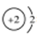和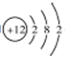化学性质相同
4．化学与我们的生活 相关。以下说法正确的是
①为保护水资源应禁止使用化肥农药
②回收废旧金属有利于节约资源
③天然气泄漏应立即打开排气扇换气
④用聚氯乙烯塑料包装食品
⑤减少燃煤发电，增加太阳能发电，有利于治理雾霾
A. ②⑤ B. ②③⑤ C。④⑤ D. ①③④
5．以下对物质的俗称、化学式、分类和用途的说法，其中不完全正确的一组是
选项 | 俗称 | 化学式 | 分类 | 用途
A | 干冰 | CO₂ | 氧化物 | 人工降雨
B | 酒精 | C₂H₅OH | 有机物 | 消毒
C | 水银 | Hg | 金属单质 | 水银温度计
D | 苏打 | NaHCO₃ | 盐 | 治疗胃酸过多
6.下图表示某化学反应的微观示意图，依据图分析判断，下列说法正确的是
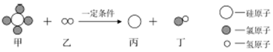
A.甲物质由5个原子构成
B.化学变化的后硅元素的化合价不变
C.参加反应的乙的质量和生成的丁中氢元素的质量相等
D.参加反应的甲、乙两种物质的分子个数比为l：1
7.下列四个实验方案设计合理的是
选项 | 目的 | 方案
A | 除去木炭扮中的少量CuO | 在空气中充分灼烧
B | 除去KCl中混有的少量KClO₃ | 取样，加二氧化锰，充分加热
C | 鉴别化肥NH4Cl和(NH₄)₂SO₄ | 取样，加熟石灰，研磨
D | 陈去N₂中混有的少量O₂ | 通过灼热的铜网
8.选择下列部分实验操作可完成两个实验，甲实验为除去粗盐中难溶性的杂质，乙实验为配制溶质质量分数为10%的氯化钠溶液。下列说法正确的是
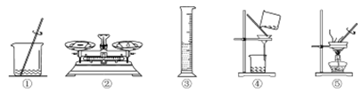
A．操作①和⑤中玻璃棒的作用是相同的
B.甲实验和乙实验都要用到实验操作①
C.甲实验在操作⑤时，将水全部蒸发后停止加热
D.乙实验在操作③时，若俯视读数，会使所配制溶液的溶质质量分数偏小
9.下列所示的四个图像，能正确反映对应变化关系的是
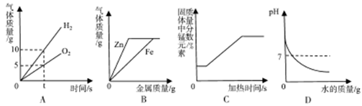
A．电解水
B.向两份完全相同的稀盐酸中分别加入锌粉和铁粉
C.加热一定质量的离锰酸钾
D.向一定量的氢氧化钠溶液中加水稀释
10．某黑色固体粉未可能是Fe、FeO、CuO和C中的一种或几种。取黑色粉未，加入一定量的稀硫酸，待充分反应后过滤，得到滤液和滤渣，在滤液中插入一根洁净的铁丝。有关说涂正确的是
A．若滤液呈浅绿色，则原黑色固体粉末中一定有Fe
B.若铁丝表面只有红色固体析出，则滤渣中一定无CuO
C.若铁丝表面无明显现象，则滤渣中最多有四种物质
D.若铁丝表面只有气泡产生，则滤液中的溶质一定有H₂SO₄和FeSO₄
二、填空题（本题包括4个小题，共15分）
11．现有①硝酸钾 ②氯化钾 ③浓盐酸 ④浓硫酸 ⑤钨 ⑥铁，选择适当的物质填空。
（1）属于复合肥料的是______(填序号，下同）；
（2）敞口放置在空气中质量减小的是__________；
（3）熔点最高的金属是_____________。
12.水是我们日常生活中必不可少的物质。下列有关水的说法不正确的是(填字母）。
a.水是一种常用的溶剂 b.软水是不含可溶性钙镁化合物的水
c．活性炭能吸附水中的色素和异味
d.自来水厂净化水的方法有沉淀、过滤、吸附、消毒杀菌
13.t₂℃时，将甲，乙各80g分别放到盛有100g水的两个烧杯中，充分溶解后，恢复到t₂℃，现象如图一。甲和乙的溶解度曲线如图二。请结合图示回答下列问题：
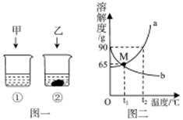
（1）固体甲对应的溶解度曲线是__________ (填“a”或“b”)。
（2）M点的含义______________。
（3）向烧杯①的溶液中继续加入15g甲物质，充分搅拌，发现固体先全部溶解，一段时间后又有部分固体甲析出．你认为“全部溶解”的原因是________________。
（4）将t₂℃等质量的甲、乙饱和溶液分别降温到们将t1℃时，所得溶液的有关说法正确的是___________（填字母）。
a.甲溶液仍为饱和溶液 b.两溶液质量甲＜乙
c．两溶液中溶剂质量甲=乙 d．两溶液溶质质量甲>乙
14．某工厂排出的废水中一I 能含有AgNO₃、Ba(NO₃)₂、FeCl₂、Cu(NO₃)₂、Na₂SO₄中的几种物质。某化学兴趣小组做如下实验，探究工厂废水中含有的物质并设计实验方案处理废水。
【查阅资料】①白色的Fe(OH)₂沉淀在潮湿空气中迅速转化为红褐色Fe(OH)₃；②Ba是金属活动性比Fe强。
（1）取少量废水，加入过量稀盐酸，产生白色沉淀，沉淀化学式为______；过滤，将滤液分成两份，一份加入稀硫酸，潮湿白色沉淀，反应化学方程式为___________；另一份加入过量氢氧化钠溶液，产生蓝色沉淀。该过程中与OH⁻反应的离子有______（写离子符号）。
（2）依据工厂排出废水中含有的物质，该化学兴趣小组设计了一个处理该废水的实验方案，流程如下：
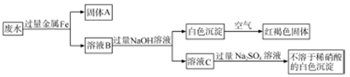
度水中含有的物质为_____(写化学式），溶液C中的溶质为________（写化学式）。此流程中涉及________种基本反应类型。
三、实验题（本题包括2个小题，共10分）
15．下面是实验室制取气体的几种发生装置和收集装置。请回答下列问题：
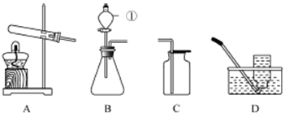
（1）写出标号①的仪器名称____________。
（2）实验室用双氧水和二氧化锰制取并收集较纯净的氧气时。应选用的装置是____________
(填字母) 写出该反应的化学方程式_______________。
（3）将右侧E和F装置连接，可以测量氧气的体积，氧气应从________(填“a”或“b”)口通入。
16.化学兴趣小组同学取一定量碳酸钙固体，高温煅烧一段时间后冷却，对剩余固体成分进行如下探究。
【提出问题】剩余固体的成分是什么？
【猜想与假设】I．全部是氧化钙 II._______ III.全部是碳酸钙
【实验探究】
（1）甲同学取一定量的剩余固体于试管中，加入一定量的水振荡，有白色不溶物。甲同学据此认为试管中的固体有碳酸钙。乙同学认为上述实验不足以证明剩余固体中有碳酸钙，其理由是__________。
（2）乙同学取一定量的剩余固体于试管中，加入一定量的水，触摸试管外壁感觉发热，据此得出猜想Ⅲ_______（填“成立”或“不成立”）。乙同学继续向试管中加入几滴稀盐酸，没有气泡产生，认为猜想I成立。丙同学认为上述实验不足以证明猜想I成立。其理由是________。
（3）丙同学设计实验证明了猜想Ⅱ成立。丙同学的实验方案是_____（要求写出实验的操作和现象）。
四、计算题（本题包括l个小题，共5分）
17．铁的氧化物有三种，分别是FeO、Fe₂O₃和Fe₃O₄。某固体粉未可能含有一种或两种铁的氧化物。取23.2克固体粉未，向其中通入足量一氧化碳并加热（假设固体完全反应），将反应生成的气体通入足量的澄清石灰水中。生成40.0克沉淀。试计算：
（l）反应生成二氧化碳的质量为多少克？（要求写出计算过程）
（2）固体粉末中含有的铁的氧化物可能为______或_______。

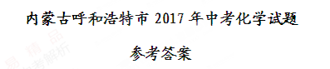
1-10:BACAD CDBCD
11.（1）①；（2）③；（3）⑤。
12.b。
13.（1）a；（2）t₁℃时，甲乙两物质的溶解度相等；（4）abd
14.（1）AgCl；H₂SO₄+Ba(NO₃)₂=BaSO₄↓+2HNO₃；Cu²⁺、H⁺；
（2）AgNO₃、Ba(NO₃)₂和Cu(NO₃)₂；NaNO₃、NaOH和Ba(NO₃)₂
15.（1）分液漏斗；（2）BD；2H₂O₂2H₂O+O₂↑；（3）b。
16.氧化钙和碳酸钙；
（1）氧化钙与水反应生成的氢氧化钙微溶于水，也可能出现白色不溶物。
（2）不成立；氧化钙与水反应生成氢氧化钙，即使有碳酸钙，加入的少量稀盐酸也会先消耗氢氧化钙，不会出现气泡。
（3）取少量剩余固体与试管中，滴加足量稀盐酸（或稀硝酸），有气泡产生。
17.（1）17.6g；（2）Fe₃O₄；或FeO和Fe₂O₃。
